**Что такое Selenium?**

Для начала: Selenium — это проект, который предназначен главным образом для автоматизации тестирования веб-приложений. Проект кстати, open-source, то есть с открытым исходным [кодом](https://github.com/SeleniumHQ/selenium). В любой момент можно заглянуть внутрь кода и посмотреть, как работает тот или иной метод, а также можно написать свои предложения разработчикам проекта, и, более того, сделать pull request с исправлениями и улучшениями кода.

Это собирательный, зонтичный проект*,*то есть он состоит из множества самых разных компонентов, например:

* Selenium WebDriver
* Selenium Grid
* Selenium Server
* Selenium IDE
* и не только...

А также проект содержит ряд конкретных драйверов браузера и клиентских библиотек для разных языков программирования.

**Что такое Selenium WebDriver?**

Автотесты бывают очень разными, проверяют разные вещи и работают для разных уровней приложения. Наверняка вы не раз видели так называемую "пирамиду тестирования". В нашем курсе мы в основном будем говорить про end-to-end тесты, то есть такие, которые проверяют полную работу системы и имитируют действия пользователя.

Что нам нужно для того, чтобы написать такой тест для веб-приложения?

1. Очевидно, код на языке программирования. Там будет содержаться какая-то логика действий (например: залогинить пользователя, добавить товар в корзину) и проверки.
2. Браузер, чтобы имитировать действия пользователя. Желательно, какой-нибудь популярный. А еще лучше — несколько.

Эти две части нужно как-то связать воедино. И как раз для этого нужен Selenium WebDriver. По сути своей это — универсальный интерфейс, который позволяет манипулировать разными браузерами напрямую из кода на языке программирования. Его крутость как раз в его универсальности: за некоторыми исключениями, все наши тесты, написанные один раз, можно запускать для разных браузеров.

Верна универсальность и в другую сторону: браузер будет выполнять одинаковые действия, не важно из библиотеки какого именно языка программирования эти методы будут вызваны. Вообще-то, Selenium WebDriver поддерживает довольно много [языков](https://github.com/SeleniumHQ/selenium#documentation) программирования, хотя наибольшей популярностью в индустрии пользуются Java и Python.

В этом курсе мы будем изучать именно Selenium WebDriver, и в текстах будем использовать термин WebDriver. Однако, если вы будете искать в интернете какую-то информацию, связанную с Selenium WebDriver, то скорее всего увидите, что используется более общий термин Selenium. Вам нужно будет смотреть на контекст, чтобы определить, какая часть проекта Selenium имеется в виду.

Итого получаем вот такую картинку:

[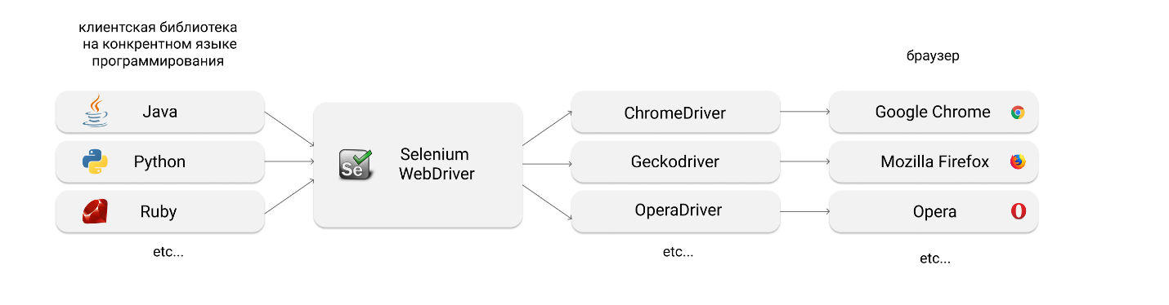](https://ucarecdn.com/5cfd09d4-3291-4552-860e-e4d35f8fda0b/)

Это такое отношение "многие ко многим".

Что здесь еще важно? Так как все браузеры работают слегка по-разному, разработчики браузеров самостоятельно реализуют "драйвер" – программу, которая позволяет интерфейсу Selenium манипулировать кнопками, текстами, элементами и т.д.

В этом курсе мы будем работать со следующим набором инструментов:

[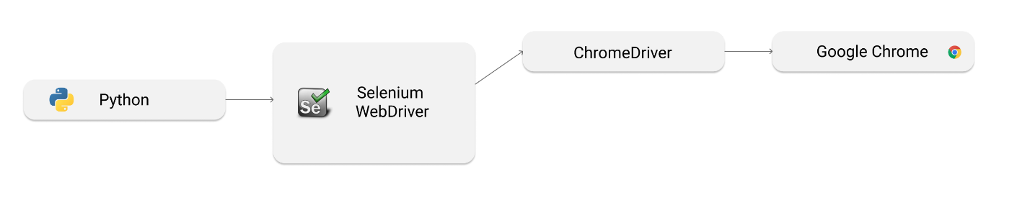](https://ucarecdn.com/0420dc11-61ec-40de-88e3-f3edc600113e/)